附件四
2015中部地區大專院校產學創新實作競賽
作品說明書
作品名稱 | 可調天線方向之雙頻中繼器 | 收件編號 | (主辦單位填寫)
(本表請以中文字型-標楷體，英文字型：Times New Roman，大小：12填寫。)
作品特色說明內容，如下列：
- 創作動機與目的
- 前言(相關創新或產品簡介)
- 作品描述與特色說明
- 作品產業分析(與現有市面相關產品就功能面、應用面、技術面或其他面等等作比較分析)
- 實驗結果
- 結論與建議
- 參考文獻(格式如下)
  - 作者一,作者二,”書名”,出版者名稱,出版年代(1980)。
  - 作者一,作者二,”文章名稱” ,”書名”,出版社名稱,第O頁至第O頁, 出版年代(1980)。
  - 作者一,作者二,”專利名稱” ,專利號碼,(國名)中華民國新型或發明專利,年代。

- 圖格式說明：

圖1. OOOOOO(置中)
- 表格式說明：
表1. OOOOOO(置中)

- 創作動機與目的
住在學校宿舍，手機門號沒有吃到飽服務，月底的時候常常因為每個月的手機3G快達到流量限制而苦惱，甚至有時候在月底時都不開3G。因此想在宿舍裝一個Wi-Fi中繼器，可以連到學校的免費Wi-Fi。
而學校外面自己租套房。看房子的時候，房間手機訊號良好。所以就租了那一個位在房子的中央的房間，而且它沒有對外的窗戶。後來入住之後才意識到，房間完全沒有3G訊號，有時候甚至2G也收不到。原來在看房子的時候，距離馬路最近的房間門沒關，訊號得以穿透整層樓，所以當初手機收到的訊號良好。雖然跟房東反應後有改善了許多，但是3G訊號還是時有時無。因此藉由這次的經驗，我們想做一個可以自動偵測訊號源，並放大的中繼器，讓大家得以享受到更穩定的3G。
可調天線意圖是為了能找到訊號較強的方向並用遮罩集中訊號，讓訊號有更好的指向性，增加天線增益。
這個產品的放置為位置會在房子訊號較好處，如窗戶旁或陽台。如圖一所示。
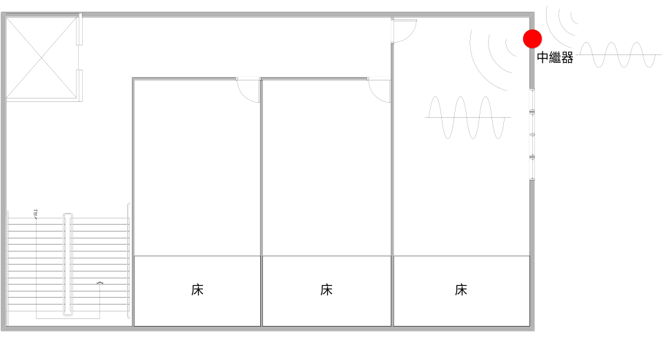
圖一 房間示意圖

根據NCC[1]的規範，我們得到了Wi-Fi的使用頻段(如表一)。因此我們決定，Wi-Fi的部分使用2.4~2.5GHz與5.725~5.875GHz的頻段。

表一 Wi-Fi頻段
頻率範圍 | 單位
26.957~27.283 | MHz
40.66~40.70 | MHz
2.4~2.5 | GHz
5.725~5.875 | GHz
- 前言
近來因為網路的興起，又加上智慧型手機的普及化，資訊爆炸的時代早已來臨，當代通訊對人類有著巨大的影響。本計畫則是研發多頻寬中繼器，分別2.4GWi-Fi、5.8GWi-Fi進行研究，透過兩種頻寬來進行訊號放大並對某一特定區域進行傳遞，為了達到研究目的，將學習「訊號傳輸」、「阻抗匹配」、「天線設計」…等，進而設計出一台同時具有雙頻帶的通訊中繼器。再配合系上的天線實驗室，實際測量所達到的功能是否與預期相符。

- 作品描述與特色說明
◎特色
‧支援雙頻Wifi
‧手機APP控制天線方向
‧增強原有訊號強度
‧自動尋找增益源
◎作品描述
系統架構如下：
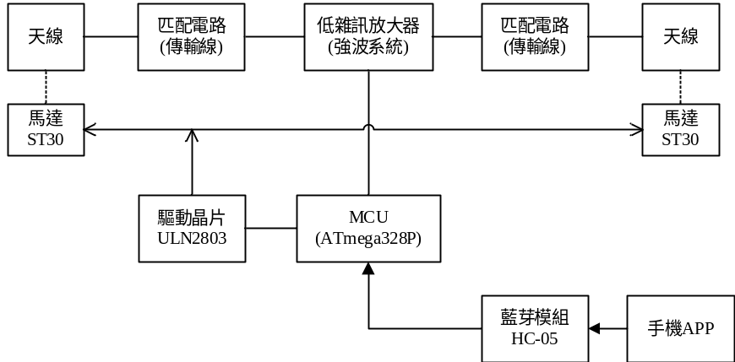
中繼器主體有兩支天線，配合MCU可控制一端天線的收發方向，並讓另一端自動尋找增益源、調整至訊號強度最大的位置，提供使用者在2.4Ghz和5GHz不同情況下切換使用。
自動化天線端:
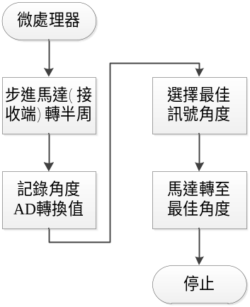

採用HC-05藍芽模組與手機APP溝通，APP使用MIT APP Inventor撰寫，可傳輸命令控制MCU該進行何種動作。
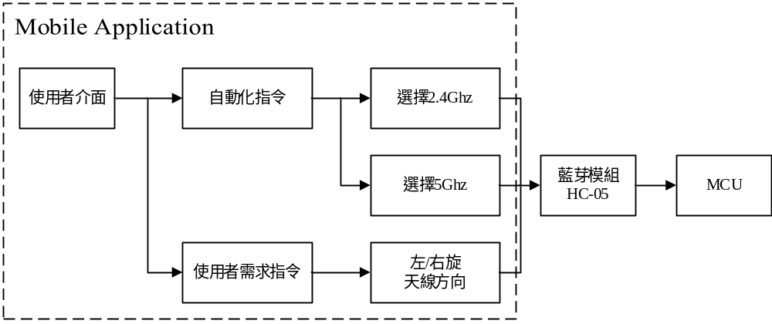
MCU使用ATmega328P做為藍芽模組溝通、控制步進馬達(ST-30)、讀取增益量。
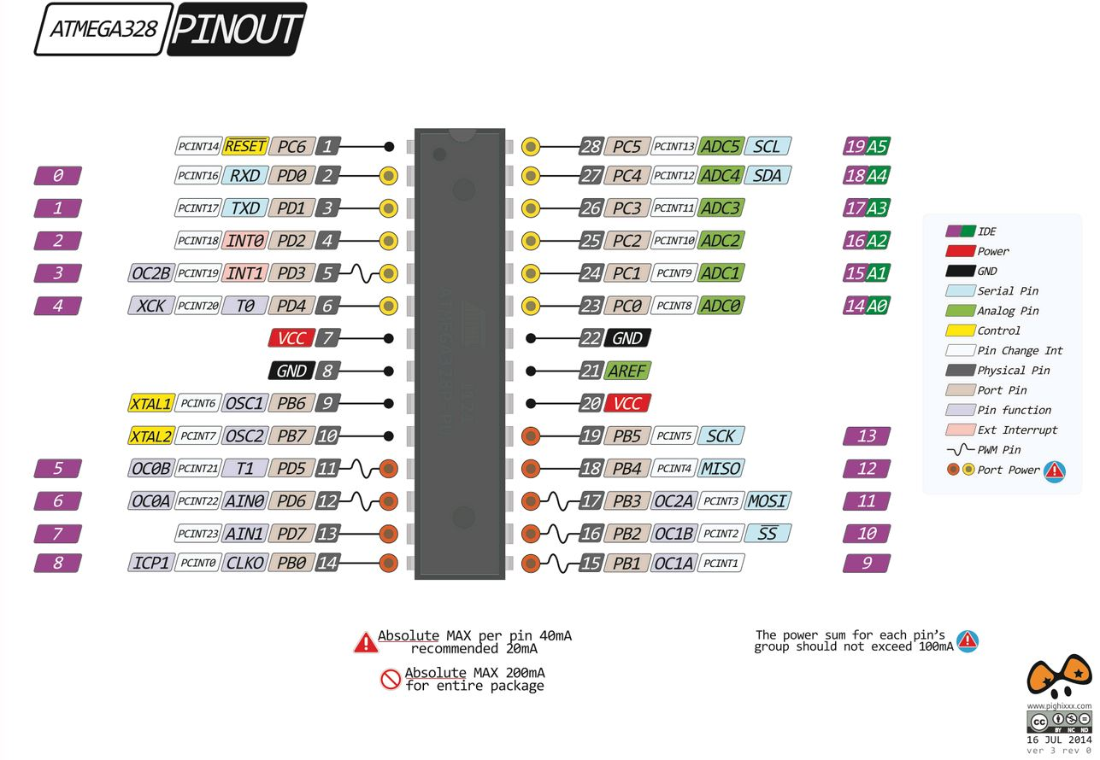
- 作品產業分析
廠牌A的RP-AC52[9]與RP-N53[10]介紹與比較:
圖 | 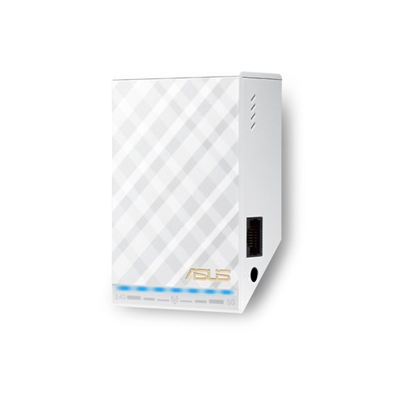 | 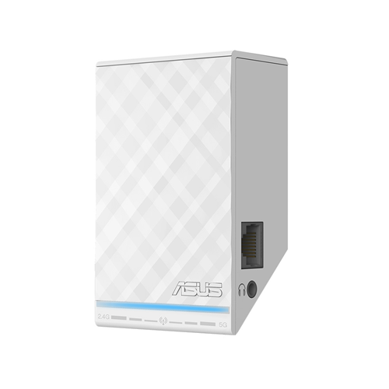
型號 | RP-AC52 | RP-N53
網路技術標準 | IEEE 802.11a/b/g/n/ac | IEEE 802.11a/b/g/n
 | 802.11a : 6,9,12,18,24,36,48,54Mbps | 802.11a : 6,9,12,18,24,36,48,54 Mbps
 | 802.11b : 1, 2, 5.5, 11Mbps | 802.11b : 1, 2, 5.5, 11 Mbps
傳輸量 | 802.11g : 6,9,12,18,24,36,48,54Mbps | 802.11g : 6,9,12,18,24,36,48,54 Mbps
 | 802.11n : up to 300Mbps | 802.11n : up to 300 Mbps
 | 802.11ac: up to 433Mbps
天線 | Internal PCB antenna x 2 | Internal PCB antenna x 2
工作頻率 | 2.4GHz/5GHz | 2.4GHz/5GHz
網路埠規格 | 1 x RJ45 for 10/100 BaseT for WAN | 1 x RJ45 for 10/100 BaseT for WAN
電源規格 | AC 輸入 : 110V~240V(50~60Hz) | AC 輸入 : 110V~240V(50~60Hz)
 | DC 輸出 : 5 V 電流最大 1.2 A | DC 輸出 : 5 V 電流最大 1.2 A
產品尺寸 | 5.4 x 3.1 x 8.5 cm (寬x長x高) | 4.5 x 3.1 x 8.5 cm (寬x長x高)
產品重量 | 90 g | 90 g
功能 | 中繼器 | 中繼器
 | 無限分享器 | 無限分享器
表三 廠牌A的RP-AC52與RP-N53介紹與比較

分析與比較兩個產品後，得知他們皆具有2.4~2.5GHz與5GHz的頻段。我們做的產品算是他們的簡化版，只有他們中繼器的部分，沒有無限分享器的部份，無法指定IP。但是我們相較於上述兩個產品，我們多了能增加訊號指向性的反射罩、以及手機藍芽APP。
- 預期實驗結果
根據LNA的個別元件資訊以及網路上之模擬程式[16]，進而得到以下各個頻段之預期結果。
訊號頻率 | LNA 增益(db) | 雜訊指數(db) | 最大電路增益(db) | 電路損耗(db) | 天線增益
2.4GHz | 13~17 | 1.0 | 48 | 1.0~2.0 | >5dbi
5.8GHz | 11~16 | 1.6 | 45 | 1.0~2.0 | >5dbi
表四 產品規格

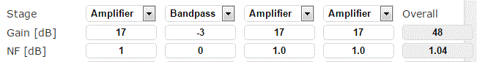
表六 2.4GHz模擬結果

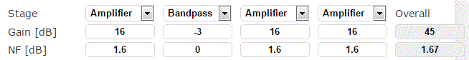
表七 5.8GHz模擬結果

- 結論與建議

- 參考文獻
[1] NCC中華民國國家通訊傳播委員會http://www.ncc.gov.tw
[2] M. Azah Syafiah Mohd, R. Amir Razif Abd, M. Benyazwar, K. Khaidir, A. Naemat, and T. Azlinda, "Antenna Isolation Considerations in WCDMA Repeater Deployment," in 2006 International RF and Microwave Conference (RFM), 2006, pp. 347-350.
[3] H. T. Friis, "Noise Figures of Radio Receivers," Proceedings of the IRE, vol. 32, pp. 419-422, 1944.
[4] H. Pekau and J. Haslett, "Cascaded noise figure calculations for radio receiver circuits with noise-aliasing properties," IEE Proceedings-Circuits, Devices and Systems, vol. 153, pp. 517-524, 2006.
[5] D. K. Cheng, Field and wave electromagnetics: 2nd Ed, Addison-wesley New York, 1989.
[6] D. M. Pozar, Microwave and RF design of wireless systems: Wiley New Jersey, 2001.
[7] Z. Xing, L. Youngki, and C. Jaehoon, "Design of a multi-layer wideband antenna with high isolation for 3G repeater system," in 2009 Asia Pacific Microwave Conference (APMC), 2009, pp. 1906-1909.
[8] L. Youngki, H. Jeageun, and C. Jaehoon, "Design of a Wideband Indoor Repeater Antenna With High Isolation for 3G Systems," IEEE Antennas and Wireless Propagation Letters, vol. 9, pp. 697-700, 2010.
[9] ASUS RP-AC52 http://www.asus.com/Networking/RPAC52/
[10] ASUS RP-N53 http://www.asus.com/Networking/RPN53/
[11] J. Hyun-Cheol, J. Yoon-seok, K. Bum, and I. Jong-Tae, "Analysis on coverage and capacity in adoption of repeater systems in CDMA2000," in 2002 International Zurich Seminar on Broadband Communications, Access, Transmission, Networking., 2002, pp. 33-1-33-6.
[12] G. V. V. Sharma and S. H. Srinivasan, "Diversity gain using a repeater in a wireless personal area network," in 2005 IEEE 61st Vehicular Technology Conference (VTC), 2005, pp. 1519-1522 Vol. 3.
[13] L. Xun, P. Yuantao, and M. C. Papaefthymiou, "Practical repeater insertion for low power: what repeater library do we need?," IEEE Transactions on Computer-Aided Design of Integrated Circuits and Systems, vol. 25, pp. 917-924, 2006.
[14] P. Yuantao and L. Xun, "An Efficient Low-Power Repeater-Insertion Scheme," IEEE Transactions on Computer-Aided Design of Integrated Circuits and Systems, vol. 25, pp. 2726-2736, 2006.
[15] W. Zhongbao, F. Shaojun, J. Shouli, and F. Shiqiang, "A broadband single-patch antenna with low cross polarization for GSM/CDMA repeater and base stations," in 2010 2nd International Conference on Industrial and Information Systems (IIS), 2010, pp. 90-93.
[16] Online Cascaded Noise Figure / IP3 Calculator http://www.changpuak.ch/electronics/calc_01.php

